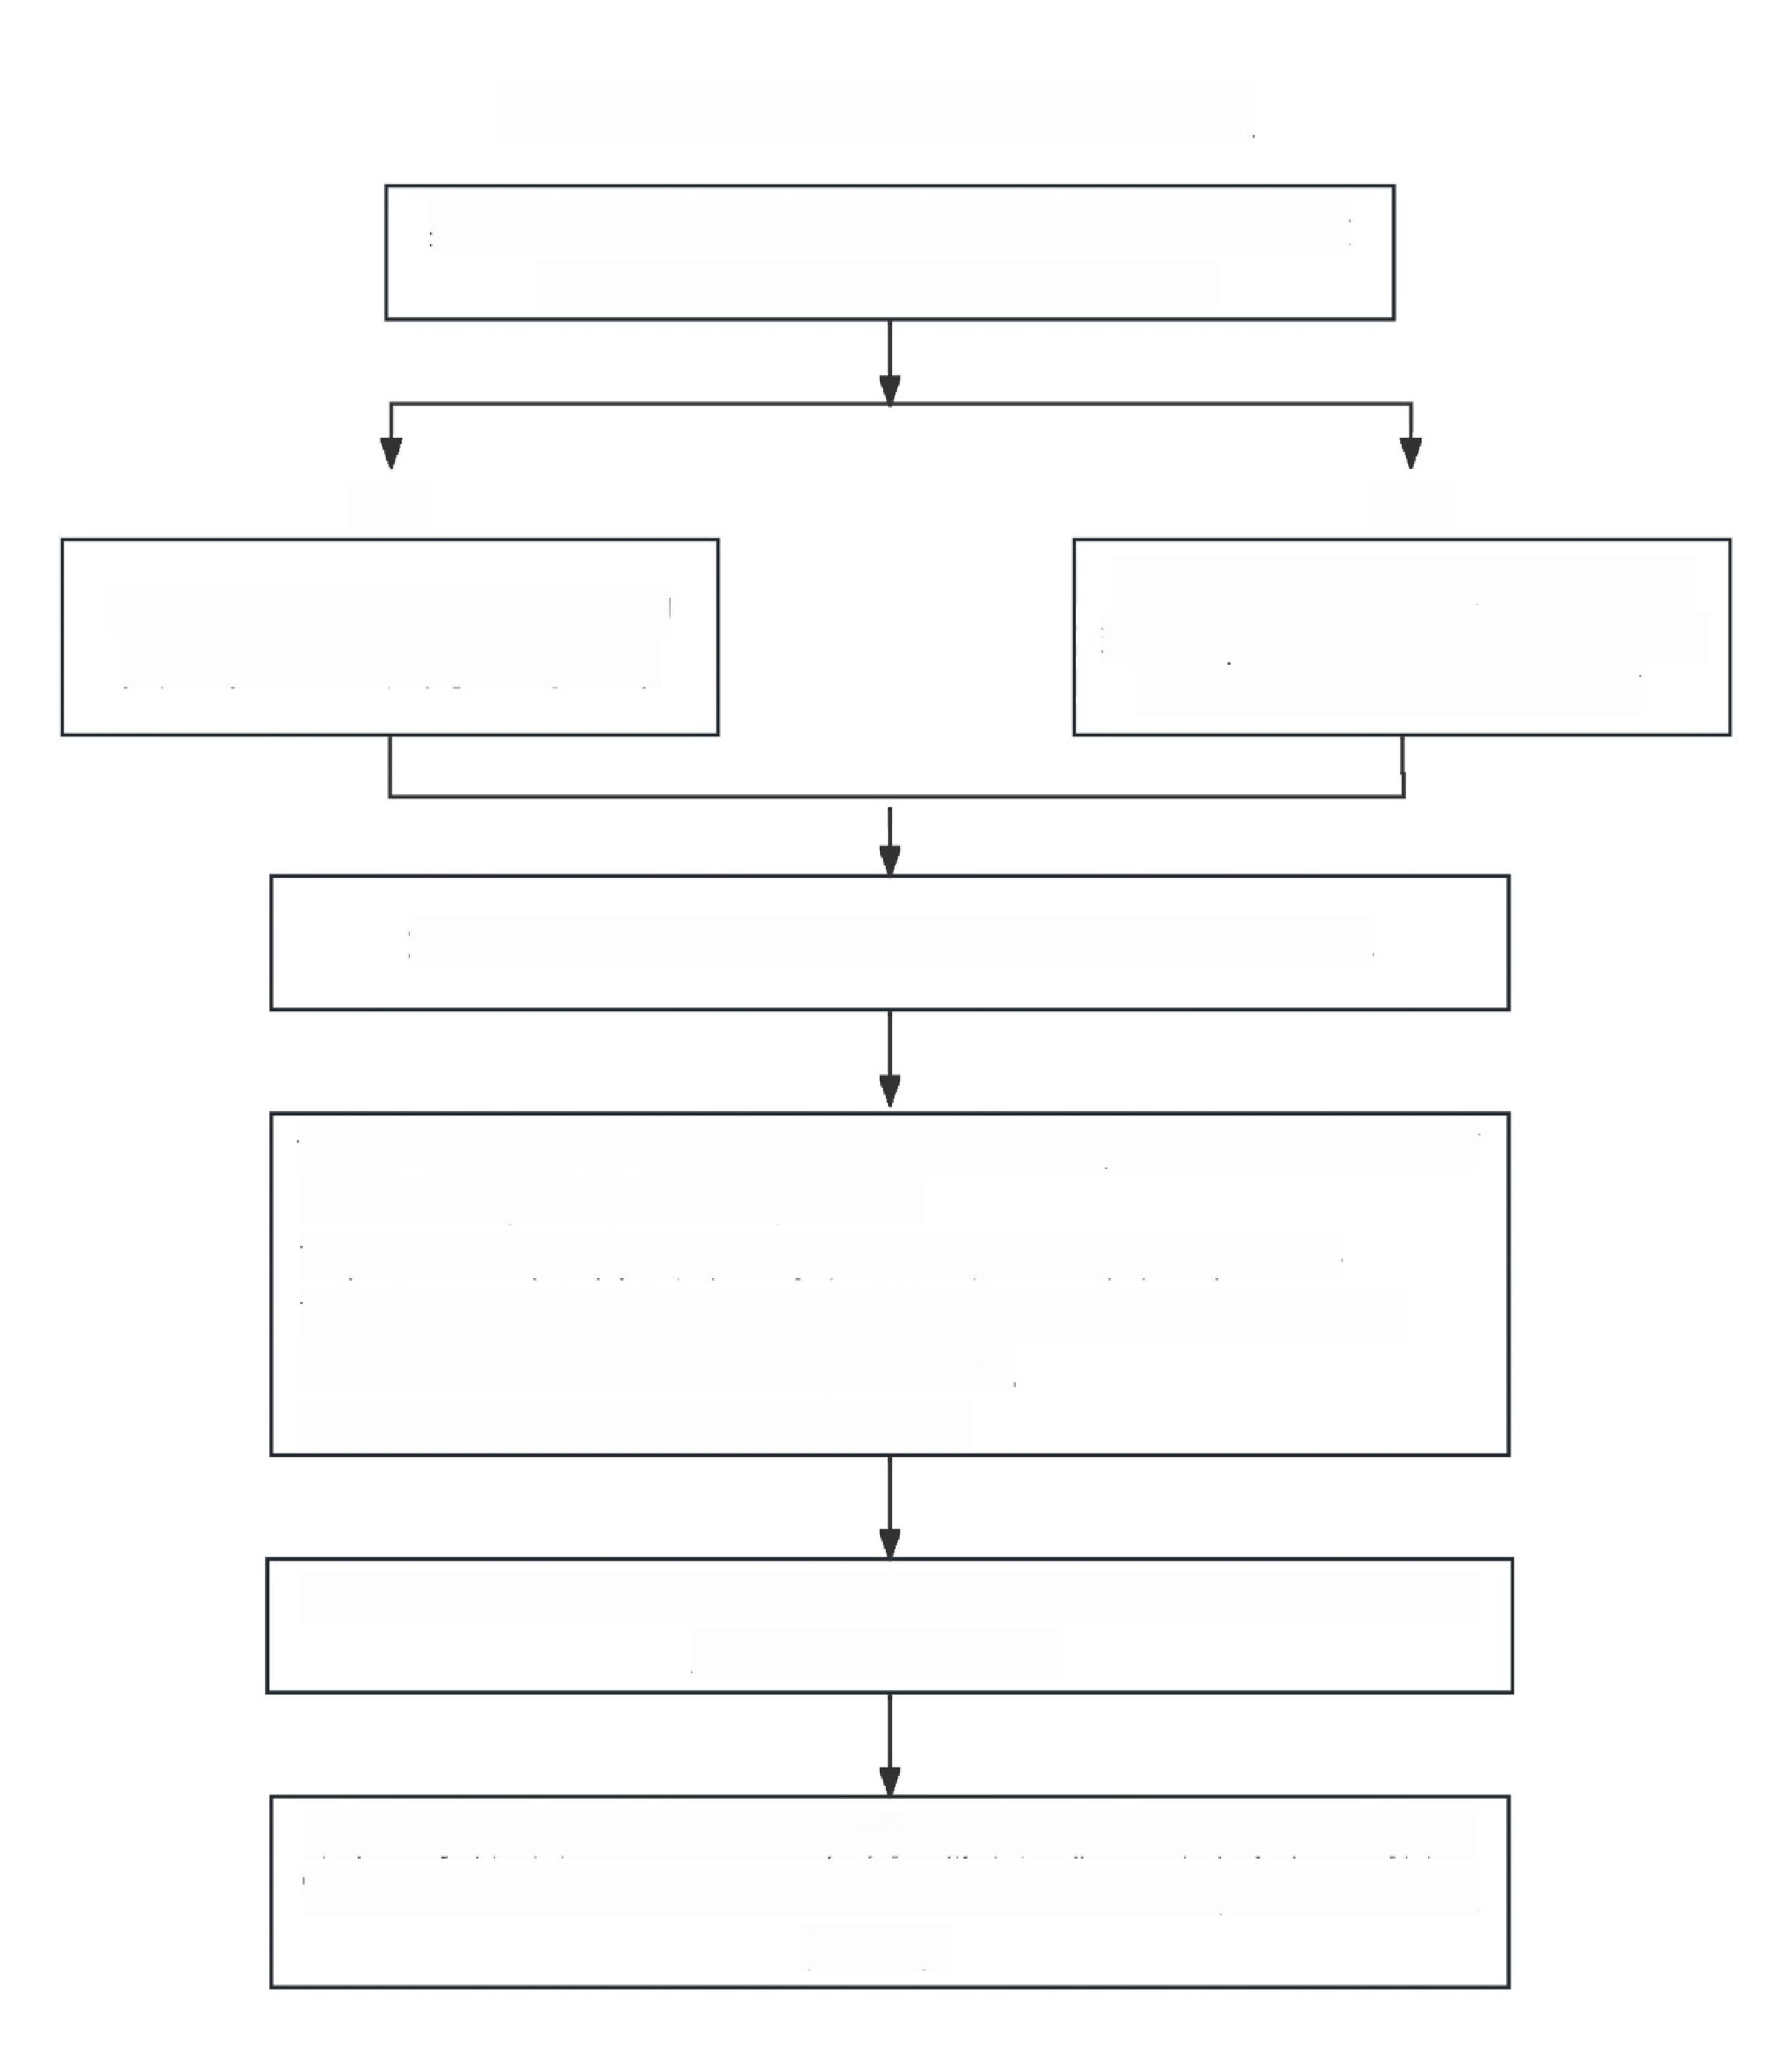**SPF动物实验室预约申请流程**

实验动物伦理审查通过后，填写《SPF 动物实验 室预约审批表+引入动物信息附表》

校内

纸质版签字后提交至SPF 动物 实验中心403房间王丹老师

校外

签字后扫描电子版，发送至邮

箱dlaps.2008@163.com,主

题标明“动物实验室申请”

SPF负责人确定动物可引入时间，提供审批表回执

课题组收到回执后一周内与公司订购动物，至少提前2个工作 日告知SPF 负责人动物到货日期。

1.除长生生物外，动物到货日期应为每周四上午8:30-

11:00,长生生物引入动物到货时间为每周三9:00-11:00。 2.动物接收地点为SPF 动物实验中心。

3.动物接收联系人为课题组订购人

动物到货时，课题组订购人提前与SPF负责人联系，并与SPF

工作人员一同接收。

动物到货次日14:00-15:00,持纸质版《SPF动物实验室预约

审批表》到SPF 动物实验中心403办理相关手续，预约实验操

作时间。